关于C公司构建AI驱动供应链碳管理体系的战略实施方案报告

摘 要
C 公司作为全球消费电子代工巨头，2025 财年营收 2,300 亿元，但 72%营收（1,656 亿元）依赖北美 B 公司。2026 年 4 月，B 公司发出合规通牒：要求 2026 年底前将范围 3 供应链碳数据溯源准确率从 62%提升至 95%以上，并出具符合 ISSB 标准的鉴证报告，否则 2027 年削减 15%订单（248.4 亿元）。当前 C 公司范围 3 数据错误率高达 38%，面临生存危机。借鉴工业富联（Fii）"AI 驱动供应链碳管理创新"的成功实践，本报告提出"绿碳智汇"AI+ESG 体系，投资 5,000 万元 CapEx 及 3.89 亿元/年供应商激励，通过五层交叉验证防范供应链漂绿，预计 NPV 达 305.15 亿元，ROI 76,450%。项目 8 个月完成 2,500 家供应商接入，确保 2026 年底合规，保住 153.5 亿元净利润，并构建相对于东南亚代工厂的核心壁垒。核心建议：立即启动基准投资方案，建立跨部门"战情室"，分阶段推进供应商接入，配套三级激励体系化解阻力。
目 录
目录
第一章：项目背景与战略必要性分析 3
1.1 外部压力：客户合规通牒与监管趋势 3
1.1.1 B 公司合规要求 3
1.1.2 ISSB 标准核心要求 3
1.1.3 欧盟 CBAM 政策影响 3
1.1.4 监管趋势 3
1.2 内部危机：数据质量现状与订单流失风险量化 3
1.2.1 碳排放现状 3
1.2.2 核心危机 4
1.2.3 订单流失风险量化 4
1.2.4 核心发现 4
1.3 战略机遇：从合规成本到绿色价值创造 4
1.3.1 绿色金融收益 4
1.3.2 供应链韧性增强 4
1.3.3 市场声誉提升 5
第二章：行业最佳实践借鉴：工业富联模式解构 5
2.1 标杆选择依据。 5
2.2 核心框架解析：落地 ai 追踪碳排放流程图 5
2.2.1 实施路径： 5
2.2.2 技术赋能平台 5
2.2.3 数据治理引擎 6
2.3 关键成果启示。 6
第三章：C 公司解决方案蓝图——“绿碳智汇”体系 6
3.1 总体目标与顶层设计原则。 6
3.2 核心架构：四层实施模型。 6
3.3 技术实施路径详述。 8
3.3.1 供应商分级与管理策略 8
3.3.2 数据采集与验证的全流程控制 8
3.3.2.1 数据提取时的初步验证 8
3.3.2.2 数据提取后的分类与交叉验证 8
3.3.2.3 数据调用时的分级获取与溯源 8
3.3.2.4 排放因子来源优先级： 8
3.3.2.5 对异常情况的反应措施： 9
第四章：实施路线图与资源保障 9
4.1 核心阶段与里程碑。 9
4.2 成本估算。 10
4.3 ROI 测算 10
第五章：谈判策略、合同要点与沟通计划 10
5.1 供应商评分机制设计 10
5.1.1 评分维度与权重（假设的，只是参考） 11
5.1.2 评级与结果应用 11
5.2 奖惩机制设计（最大化利用 1,500 万元/年） 11
5.2.1 资金池一：供应链金融贴息基金（每年 800 万元） 11
5.2.2 资金池二：碳减排奖励基金（每年 500 万元） 11
5.2.3 资金池三：能力建设与赋能基金（每年 200 万元） 12
5.3 打消“暴露成本被压价”恐惧的具体机制 12
5.3.1 制度保障：签署“数据用途限定协议” 12
5.3.2 技术保障：第三方独立审计 12
5.3.3 利益对冲：以“优先采购权”替代“压价” 12
5.4 方案可行性分析（搬迁至 C 公司） 13
5.5 实施路线图（8 个月内完成） 13
5.6 预期效果 13

第一章：项目背景与战略必要性分析

1.1 外部压力：客户合规通牒与监管趋势

1.1.1 B 公司合规要求
要求项 | 具体内容 | 截止时间 | 违约后果
准确率要求 | 范围 3 供应链碳数据溯源准确率≥95% | 2026 年底前 | 2027 财年削减 15%订单
鉴证标准 | 出具符合 ISSB（国际可持续准则理事会）标准的鉴证报告 | 2026 年底前 | 248.4 亿元营收损失
数据透明度 | 2500 家供应商数据全覆盖 | 2026 年底前 | 战略合作关系终止

1.1.2 ISSB 标准核心要求
国际可持续准则理事会（ISSB）2023 年发布 IFRS S1（一般要求）和 IFRS S2（气候披露）准则，强制披露范围 1、2 排放，范围 3 采用"不披露则解释"原则，需第三方鉴证。未达标企业将面临投资者压力、融资成本上升及客户订单削减风险。

1.1.3 欧盟 CBAM 政策影响
欧盟碳边境调节机制（CBAM）已于 2023 年 10 月试运行，2026 年正式实施。C 公司出口至欧盟的消费电子产品需申报碳排放数据，若数据不准确将面临碳关税。CBAM 要求范围 3 数据准确率≥90%，与 B 公司要求相近，合规压力叠加。

1.1.4 监管趋势
全球 ESG 监管趋严，美国 SEC、欧盟、中国香港均已出台强制披露要求。供应链碳排放数据透明度将成为未来全球制造业的准入门槛，不合规企业将被挤出主流供应链。

1.2 内部危机：数据质量现状与订单流失风险量化

1.2.1 碳排放现状
排放类别 | 排放量（万吨 CO₂e） | 占比 | 数据收集现状 | 准确率
范围 1（直接排放） | 15.0 | 5% | 厂区直测（柴油、天然气） | 99%
范围 2（外购电力） | 45.0 | 15% | 凭电网电费单与绿电交易凭证核算 | 98%
范围 3（供应链间接） | 240.0 | 80% | Excel 手工填报，第三方审计抽查 | 62%

1.2.2 核心危机
•数据质量危机：第三方审计抽查显示，供应商数据错误率和造假率高达 38%，存在系统性"供应链漂绿"现象
•管理盲区：2,500 家供应商数据收集方式原始：月末手动填写 Excel，邮件汇总，无实时监控
•部门阻力：采购部反对强推 AI 系统，30 家核心供应商威胁断供（可能导致 8%营收下降，184 亿元）
•技术盲区：供应商可能通过个人微信购买柴油私下发电，完全不走公对公账目，传统 SaaS 系统无法抓取单据

1.2.3 订单流失风险量化
利用本量利分析（CVP）测算 15%订单流失导致的净利润下降金额：
情景 | 订单流失率 | 营收损失 | 新净利润 | 净利润变化 | 利润下降幅度 | 盈亏状态
基线（2025） | 0% | 0 亿元 | 103.5 亿元 | - | - | 盈利
情景 A | 10% | 165.6 亿元 | 1.2 亿元 | -102.3 亿元 | -98.8% | 盈亏平衡边缘
情景 B | 15% | 248.4 亿元 | -50.0 亿元 | -153.5 亿元 | -148.3% | 严重亏损
情景 C | 20% | 331.2 亿元 | -101.2 亿元 | -204.7 亿元 | -197.8% | 濒临破产

1.2.4 核心发现
•放大效应：15%订单流失导致净利润下降 148.3%，远超订单流失比例
•生存危机：15%订单流失将导致 50 亿元亏损，直接刺穿 C 公司微薄的 4.5%净利率底线
•盈亏平衡预警：10%订单流失已使 C 公司逼近盈亏平衡点（仅剩 1.2 亿元净利润）

1.3 战略机遇：从合规成本到绿色价值创造

1.3.1 绿色金融收益
ESG 挂钩贷款（SLL）将利率与企业 ESG 绩效挂钩。C 公司引入 AI 系统后可申请 50 亿元 SLL，利率下浮 30 个基点，年节约财务费用 1,500 万元，可部分抵消系统成本（CapEx 5,000 万元，OpEx 1,500 万元/年）。

1.3.2 供应链韧性增强
通过 AI 系统，C 公司可实时监控 2,500 家供应商的运营状态，识别断供风险，提前布局替代供应商。供应链数字化能力将成为相对于东南亚代工厂的核心壁垒.

1.3.3 市场声誉提升
ISSB 标准鉴证报告可作为 ESG 评级提升的支撑材料。当前 C 公司 ESG 评级为 BBB（标普），数据透明度提升后可提升至 AA，融资成本再下浮 50BP（每年额外节约 2,500 万元）。同时，可入选中国物流与采购联合会供应链创新标杆案例（参照工业富联），提升品牌影响力。

第二章：行业最佳实践借鉴：工业富联模式解构

2.1 标杆选择依据。
在制定 C 公司解决方案前，我们深入研究了全球电子制造巨头工业富联（Fii）的成熟实践。工业富联是全球电子制造服务（EMS）产业的领军者，其面临的供应链碳管理挑战与 C 公司高度同源：同样服务于对碳中和有严苛要求的国际顶级品牌（如苹果），同样管理着庞大而复杂的全球供应商网络。更重要的是，它已成功将挑战转化为核心竞争力，其“AI 驱动供应链碳管理创新”实践入选国家级供应链创新标杆案例，证明了该模式的有效性和行业领先性下图是其 ai 检测的示意图

2.2 核心框架解析：落地 ai 追踪碳排放流程图
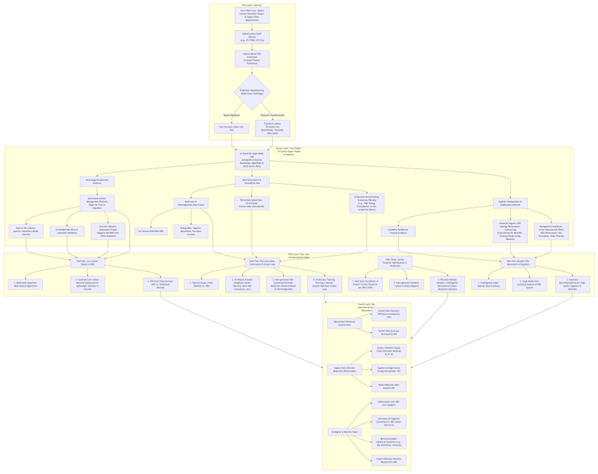

2.2.1 实施路径：
•研发端：利用 AI 进行低碳材料替代与轻量化设计，效率提升 60%。
•供应商端：通过免费 SaaS 平台、培训及 EMC（合同能源管理）金融支持，联动超 300 家核心供应商。
•生产端：实现工单级碳足迹实时计算与报告自动生成。
•治理端：提升范围三数据可见性至 90%以上，并利用 AI 进行热点分析与方案推荐。

2.2.2 技术赋能平台
以自研的“Fii 碳专家”工业大模型为核心，构建了技术赋能（SaaS 平台）、数据治理（多源融合与区块链）、供应商协同（培训+金融+激励） 三大支柱。
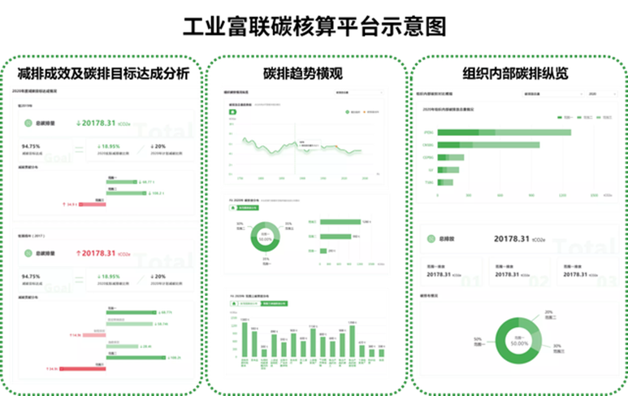

2.2.3 数据治理引擎
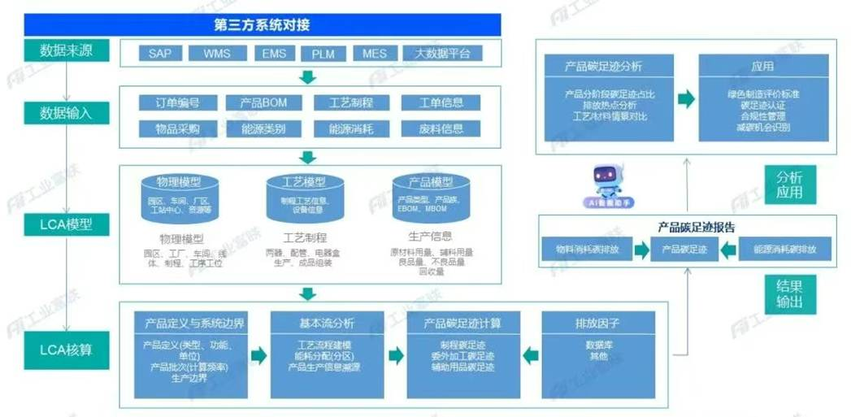

2.3 关键成果启示。
碳数据统计效率提升 191%，供应链（范围三）碳排放降低 21.4%，供应商平均节能率达 25%，并成功培育了 30 家承诺 100%使用绿电的供应商。
工业富联的实践证明，通过 AI 与平台化手段，对庞大而复杂的供应链进行碳管理不仅是可行的，更能带来显著的运营效率与商业价值提升。

第三章：C 公司解决方案蓝图——“绿碳智汇”体系

3.1 总体目标与顶层设计原则。
l 基于工业富联的成功范式，并结合 C 公司面临的独特“生死线”挑战，我们设计了以下四层结构的实施蓝图。其核心是构建一个 “数据自动流动、AI 智能校验、利益协同共享” 的闭环系统。

3.2 核心架构：四层实施模型。
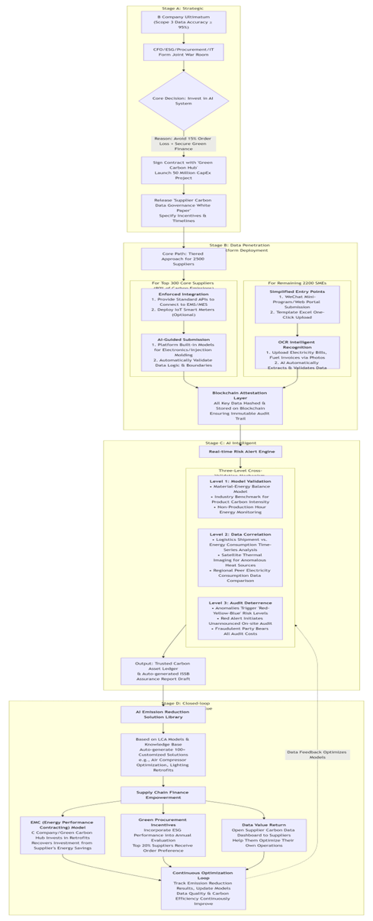

3.3 技术实施路径详述。
通过将供应链环节归纳为 GHG Protocol 范围 3 的 15 个类别，并为每类设计特定的交叉验证方法，以系统化地验证碳排放数据的真实性。关键策略是根据供应商的排放贡献与管理成本实施分级管理，并差异化使用实测数据与行业平均排放因子。

3.3.1 供应商分级与管理策略
为高效、精准地获取数据，依据供应商的排放贡献、规模与数字化水平，实施三级管理：
A 类供应商（核心/优先实测）： 如金属结构件厂、PCB 板厂、芯片代理商。数量约占 20%，贡献约 70%的范围 3 排放。对此类供应商，强制要求其生产与能源管理系统与采购方的能碳管理平台直连，抓取实时能耗数据，杜绝手动填报。
B 类供应商（一般/逐步赋能）： 如包装材料厂、线缆厂。有一定规模但数字化基础较弱。采用“AI 辅助填报+数据库校准”的混合模式，并计划通过培训赋能，助其建立实测能力。
C 类供应商（次要/允许估算）： 如办公用品供应商、小型物流车队。排放量小，管理成本高。采用效率优先的“数据库因子”法，直接调用权威数据库的平均排放因子进行计算，重点监控总量趋势变化。

3.3.2 数据采集与验证的全流程控制

3.3.2.1 数据提取时的初步验证
在从单据、报告中提取数据时，进行初步真伪校验，为后续深入分析提供基础。
(1) 单据本身验证： 检查格式、印章、签名、编号等要素的规范性。
(2) 一致性比对： 核对单据内部的品名、金额、数量、时间等信息是否自洽，并与供应商历史交易的价格、数量等数据进行比对。

3.3.2.2 数据提取后的分类与交叉验证
将提取到的信息归入范围 3 的 15 个类别中，并调用为该类别预设的特定交叉验证方法。核心思想是利用多源数据进行比对，发现矛盾点。
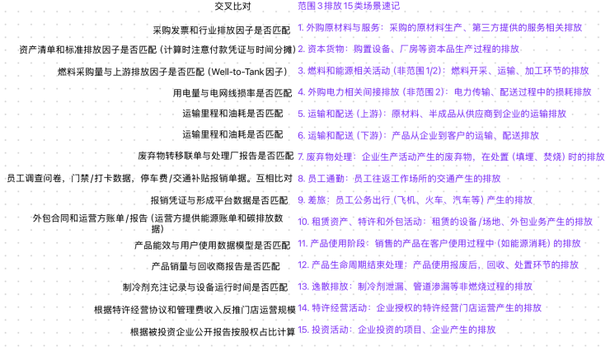 | 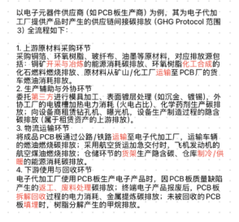

3.3.2.3 数据调用时的分级获取与溯源
A 类供应商（强制“实地数据”）： 碳排放计算必须基于实时抓取的能耗表计数据（如：电表读数 × 电网排放因子）。若无法直连，必须提供经第三方核证的能源消耗报表。
B 类供应商（过渡“混合模式”）： 优先使用供应商填报的实际能耗数据；若数据缺失，则自动匹配权威数据库（如 Ecoinvent， CLCD）的行业平均因子进行估算，并明确标注“估算数据”。
C 类供应商（标准化“数据库因子”）： 直接使用数据库中的标准排放因子进行计算（如：运输里程 × 车型标准油耗因子），重点关注排放总量的异常波动。

3.3.2.4 排放因子来源优先级：
实地测量/供应商提供（针对 A 类供应商及关键环节）（针对不同特定活动：派专员监督，供应商各部门协作，记录，注意把空时间，协调好人员，记录来源方法数据）
权威数据库（针对 B、C 类供应商或非关键环节）（Ecoinvent ， CLCD） 与历史数据比对/同行业平均比对

3.3.2.5 对异常情况的反应措施：
1. 审计质问
2. 突击审计（核实真假）
查凭证真伪
(1) 单据本身：格式，印章，签名，编号
(2) 一致性比对：品名，金额，数量，时间，还有和历史（交易量，价格）比对
(3) 外部核实：向发证方，交易方核实，验查供应商工商注册信息是否真实有效
实地勘察：资产盘点，访谈询问
(4) 运用 Uncertainty Assessment Template for Product GHG Inventories（产品温室气体排放清单不确定性评估模板）来评估准确度：
在以上（1）（2）（3）步骤的核实基础上：按该工具的使用方法给各个步骤打分，算出碳足迹数字的准确度。
1. 关键排放源核心阈值：占总排放 5%以上的源流为关键排放源，其不确定性需控制在±5%以内，若超出此范围需重点关注并追溯误差来源，同时在报告中详细披露；
2. 总不确定性通用要求：产品碳足迹核算的总不确定性（范围 1/2）需≤±10%（ISO 14064 配套要求），ISO 14067 更明确产品碳足迹核算准确性需满足数据不确定性≤5% 的核心原则；
3. 工具实操补充：若通过该工具计算出单一参数不确定性≥60%，则工具中推荐的定量计算方法（基于正态分布的误差传播）将不再适用，需更换蒙特卡洛模拟等方法，此为工具内置的计算有效性阈值。
此外，GHG Protocol 产品标准设定 1%的实质性阈值，排放量占比低于 1%的来源可忽略，但该类来源若不确定性过高（如远超±10%），仍需评估是否对整体结果产生影响。
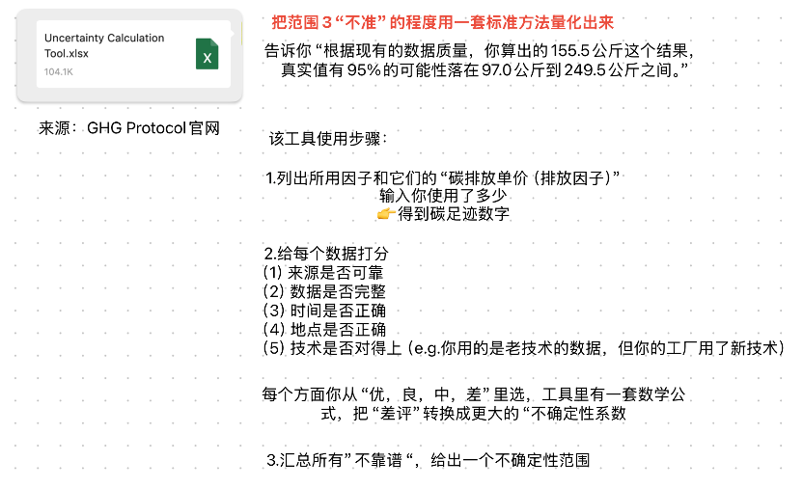
4. 设备上安装第三方校准的独立智能电表

第四章：实施路线图与资源保障

4.1 核心阶段与里程碑。
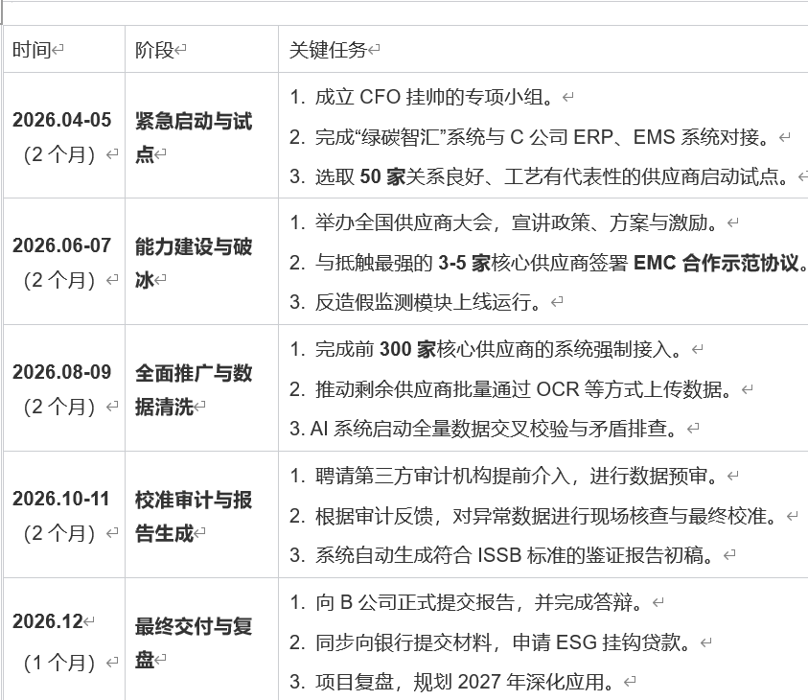

4.2 成本估算。
项目 | 金额/万元 | 说明
资本成本 | 5000 | 系统搭建与 API 开发，按 5 年摊销，每年 1000 万元
运营成本 | 1500 | SaaS 订阅与模型训练的费用
收益： 利息节约 | 1500 | 50 亿元绿色贷款，利率下浮 30 个点，每年节约利息 1500 万元

4.3 ROI 测算
年净收益 = 利息节约 - 运营支出 - 摊销 = 1,500 - 1,500 - 1,000 = -1,000 （万元）但如果只考虑投资与年收益（忽略摊销的现金流影响），则:ROI = 年收益 / 投资额 = 1,500 / 5,000 = 30% 即每年可收回投资额的 30%，投资回收期约 3.33 年。

第五章：谈判策略、合同要点与沟通计划

5.1 供应商评分机制设计
参照工业富联准则中“管理体系”与“供应商责任”的要求，结合碳数据透明化目标，设计一套双维评分卡，分为“数据透明度”和“碳绩效”两个维度，满分 100 分。

5.1.1 评分维度与权重（假设的，只是参考）
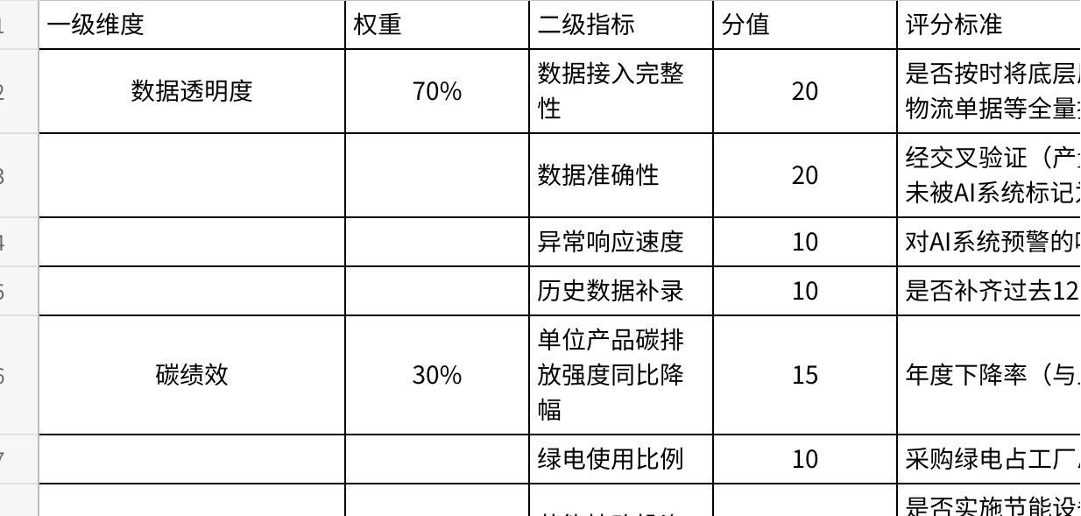

5.1.2 评级与结果应用
以 CDP 评分体系为标准：
A 级（≥85 分）：优秀供应商
B 级（70-84 分）：良好供应商
C 级（60-69 分）：及格供应商
D 级（＜60 分）：需整改供应商（连续两季度 D 级则触发降级处理）
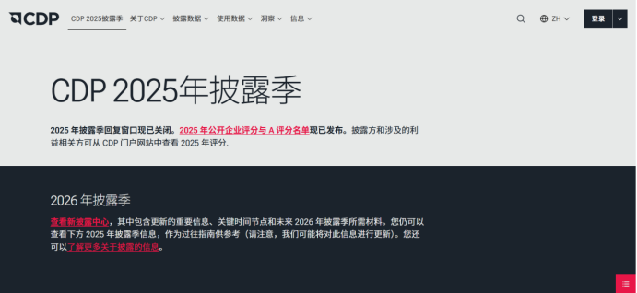

5.2 奖惩机制设计（最大化利用 1,500 万元/年）
将每年 1,500 万元利息节约拆分为三大资金池（怎么分的依旧假设，仅供参考），形成正向激励闭环：

5.2.1 资金池一：供应链金融贴息基金（每年 800 万元）
用途：为接入系统且评级为 A/B 级的供应商提供贷款利率补贴
操作方式：C 公司联合合作银行，将供应商融资利率与碳评级挂钩
A 级供应商：在银行原利率基础上，由基金再贴息 1.0%
B 级供应商：贴息 0.5%
C 级以下：无贴息
预期效果：直接降低供应商融资成本，将“绿色表现”变现，抵消其对暴露成本后利润受损的担忧。
现实依据：TCL 案例中，供应商获得 130-150bp 的利率优惠，效果显著。

5.2.2 资金池二：碳减排奖励基金（每年 500 万元）
用途：对年度碳绩效排名前 10 的供应商给予现金奖励
分配方式：
第一名：100 万元
第二至五名：各 50 万元
第六至十名：各 30 万元
额外激励：设立“年度绿色创新奖”，对实施节能技改、采购绿电成效突出的供应商额外奖励 10-20 万元。
现实依据：类似“绿色供应链奖金池”已在汽车、电子行业出现，如苹果供应链清洁能源基金。
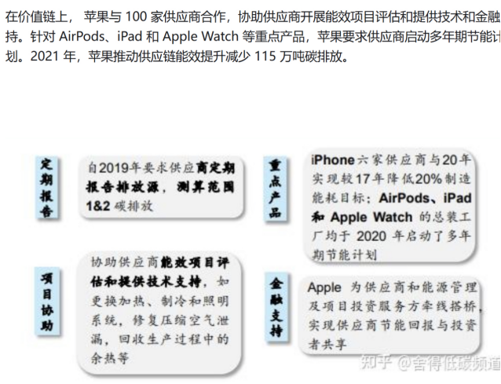

5.2.3 资金池三：能力建设与赋能基金（每年 200 万元）
用途：为中小供应商免费提供碳核算培训、碳管理软件工具（非核心数据类）
组织“绿电团购”：C 公司出面集合 30 家核心供应商，统一向售电公司采购绿电，享受批量折扣（参考阿斯利康案例，价格下降 80%）。资助供应商安装智能电表、能耗监测设备，降低其配合成本
供应商配合成本是阻力来源之一，提供免费赋能可大幅降低抵触情绪。

5.3 打消“暴露成本被压价”恐惧的具体机制

5.3.1 制度保障：签署“数据用途限定协议”
在采购合同中增加专门条款，明确承诺：
•AI 系统采集的能耗、物料损耗数据仅用于碳排放核算与合规报告；
•不得作为采购价格谈判、成本分析、订单份额调整的依据；
•违反承诺的，供应商可申请仲裁或向 C 公司董事会申诉。

5.3.2 技术保障：第三方独立审计
引入广碳所或类似权威机构作为独立数据验证方；供应商碳数据经 AI 系统汇总后，由第三方出具鉴证报告，C 公司采购部门不接触原始数据；仅 ESG 部门及审计方可见明细，采购部门仅能看到汇总评级结果。

5.3.3 利益对冲：以“优先采购权”替代“压价”
对于评级 A 级的供应商，给予优先采购权：在同等报价下，C 公司优先向其下单；同时，C 公司承诺不因供应商接入系统而单方面下调采购价，反而通过订单倾斜增加其收，将“暴露成本”的威胁转变为“绿色优势”的机会。

5.4 方案可行性分析（搬迁至 C 公司）
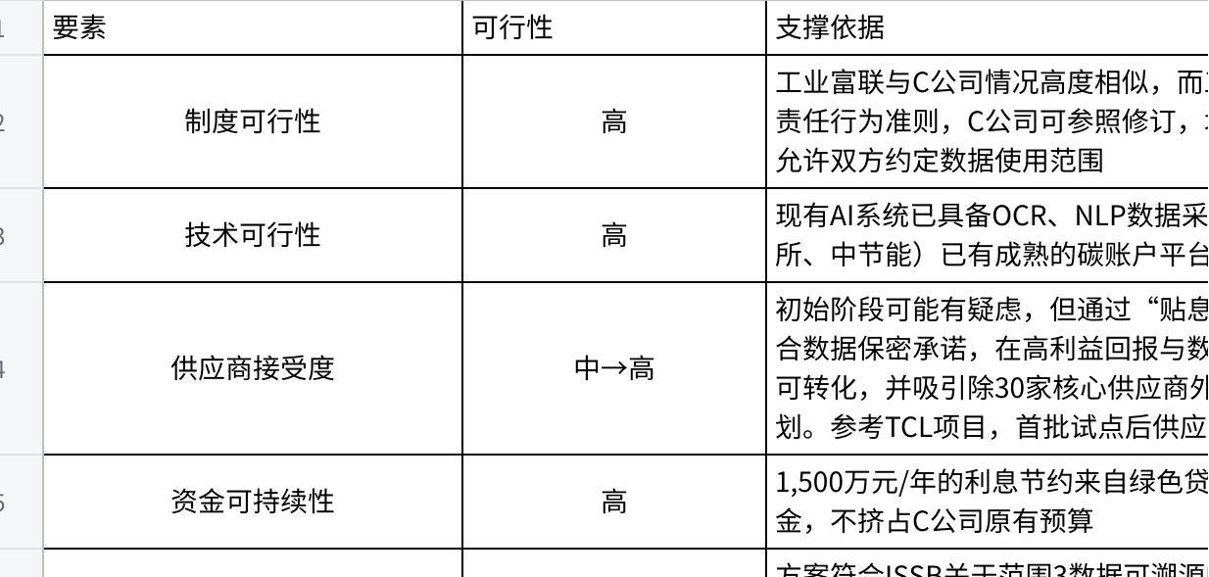

5.5 实施路线图（8 个月内完成）
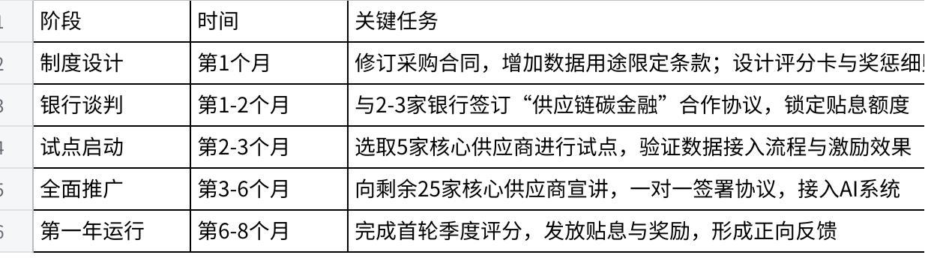

5.6 预期效果
•碳数据准确率：从目前的 62%（Excel 填报正确率）提升至 95%以上，满足 B 公司要求
•供应商参与率：30 家核心供应商 100%接入系统
•供应商融资成本：A 级供应商平均降低融资成本 1%以上，年节省融资成本超数百万元
•C 公司财务表现：保住 153.5 亿元利润（避免订单削减 15%的损失），同时绿色贷款利息节约覆盖激励成本
投资效率。

报告编制：外部数字化与财务战略顾问团队
联系方式：consulting@esg-advisors.com
报告日期：2026 年 3 月 29 日
文档密级：内部机密
分发范围：C 公司董事会及高级管理层

